Zapjevajmo zajedno o obitelji

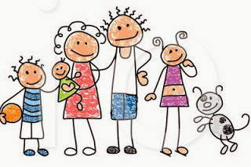
Ta fotografija korisnika Nepoznat autor: licenca CC BY-NC-ND

Pjesme o obitelji:
Zahvalimo za svoju obitelj pjesmom MOJOJ OBITELJI https://www.youtube.com/watch?v=J4JpFtZx8Ow

Dobro poznata pjesma za najmanje OBITELJ PRSTIĆ
https://www.youtube.com/watch?v=HybEgDv91es

Pjesma : KAD TE ZAGRLIM
https://www.youtube.com/watch?v=2JfKkE31RQw

